LAPORAN PRAKTIK KERJA INDUSTRI

WAWAN SERVICE

Jl. Mangga RT 02 RW 07 Kedawung, Kroya, Cilacap, Jawa Tengah 53282

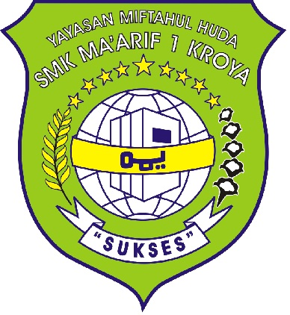

Disusun oleh:

Nama : Nikmatul Azizah
NIS : 17.1.5989
Kelas / Prog. Keahlian : XII TAV 2 / TAV

PROGRAM KEAHLIAN TEKNIK ELEKTRONIKA
KOMPETENSI KEAHLIAN TEKNIK AUDIO VIDEO
SMK MA’ARIF 1 KROYA
(Kelompok Teknologi dan Rekayasa)
Jl. Cendrawasih No. 13A Kroya – Cilacap, Kode Pos 53282 ☎ Telp. (0282) 492182

